**Los costos de almacenamiento**

Para que la gestión de stock sea la adecuada, estos costes deben ser óptimos, de tal manera que nos garanticen la máxima rentabilidad. Los costes asociados a la gestión de stocks son varios. Por un lado, está lo que cuesta poner los artículos en el almacén.

Este coste viene a ser la suma del **coste de adquisición** (es decir, el monto que figura en la factura) más el **coste de emisión de pedidos.** Por otro lado, hay que tener en cuenta lo que cuesta mantener los artículos almacenados: el **coste de almacenaje**, que incluye los gastos que genera el local (alquiler, limpieza, mantenimiento), las instalaciones y elementos de manipulación (estanterías, maquinaria), la mano de obra, etcétera. También se consideran costes de gestión lo que se deja de ingresar a causa de una rotura.

Para minimizar la función de los costes (reducir los costes al mínimo) es necesario conocer bien su composición: gastos derivados de la acumulación de stocks.

Éstos se componen de tres partidas principales:

1. **Costes de adquisición.** Primero hay que comprar el stock y pagar su precio. **Estos costes son fáciles de calcular, pues basta con multiplicar el precio de cada producto por el número de artículos adquiridos.**
2. **Costes de emisión de pedidos**. Poner los productos adquiridos en el almacén supone gastos de transporte, papeleo..., que hay que tener en cuenta.
3. **Costes de almacenaje.** Es el coste de mantener las existencias en el almacén y todos los gastos derivados de la gestión del mismo. Estos gastos se suelen considerar por unidad de tiempo: al mes o al año, según el tipo de cálculo que se desee hacer sobre ellos. Veamos más despacio cómo se miden los dos últimos.

**1.- Coste de emisión de pedidos**

Cada pedido que se hace a un proveedor supone un coste adicional al de la propia mercancía (además del coste de adquisición). El departamento encargado de las compras tiene una serie de gastos administrativos por emitir la orden de compra y hacerse cargo de su expedición. También hay que pagar el transporte del pedido y su recepción, los seguros, los impuestos, etc. Hay que tener en cuenta que, al realizar pedidos a proveedores extranjeros, estos costes se incrementan notablemente.

Para calcular el coste de emisión de pedidos (CP), necesitamos saber en primer lugar el **número de pedidos que vamos a realizar**, por ejemplo, durante un año. Si **llamamos V a las ventas anuales de un artículo** por parte de nuestros clientes, y **Q a la cantidad de ese artículo** que vamos a solicitar en cada pedido a nuestro proveedor en ese año, el número de artículos que vamos a pedir en cada emisión de pedido sería V/Q.

Por tanto, para calcular el **coste anual de emisión de pedidos** habría que multiplicar el coste de un solo pedido (Cp) por el número total de pedidos (es decir, V/Q).

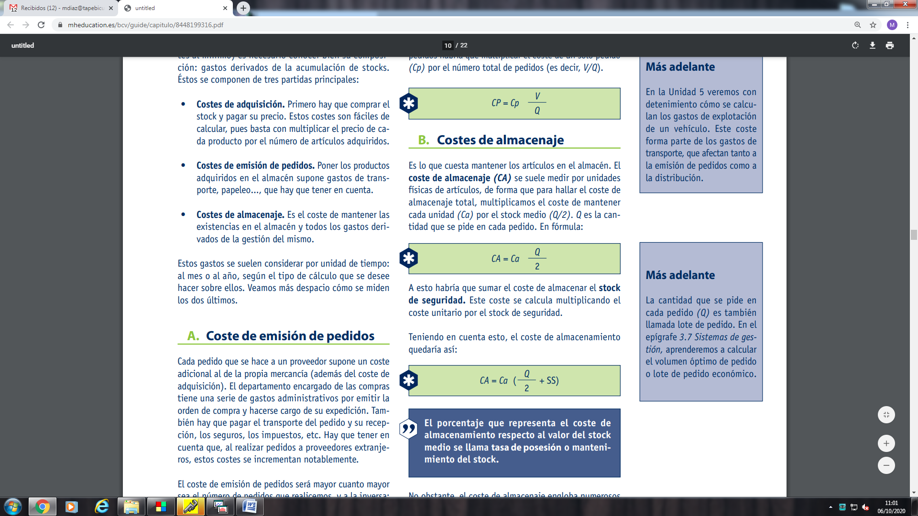

**2.- Costes de almacenaje**

Es lo que cuesta mantener los artículos en el almacén. El coste de almacenaje (CA) se suele medir por unidades físicas de artículos, de forma que para hallar el **coste de almacenaje total**, multiplicamos el **coste de mantener cada unidad (Ca) por el stock medio (Q/2). Q es la cantidad que se pide en cada pedido**. En fórmula:



A esto habría que sumar el coste de almacenar el **stock de seguridad**. Este coste se calcula multiplicando el coste unitario por el stock de seguridad. Teniendo en cuenta esto, el coste de almacenamiento quedaría así:



No obstante, el coste de almacenaje engloba numerosos gastos que es importante conocer:

**a.- Costes relacionados con el local**

Dentro de éstos, se pueden considerar por separado o conjuntamente el coste del suelo y el edificio, y el de las instalaciones.

Si conocemos la relación kg/m2, **podemos calcular el coste por kilogramo almacenado y por semana multiplicando por el número de semanas de cada kilogramo en stock; así obtendremos el coste de espacio por kilogramo de salida**. Así, por ejemplo, si llamamos Cm2 al coste anual por metro cuadrado, S a la relación kg/m2 y R al número de semanas que permanece el stock, y considerando que cada año tiene 52 semanas, tendremos que el coste semanal del espacio por kilogramo será:

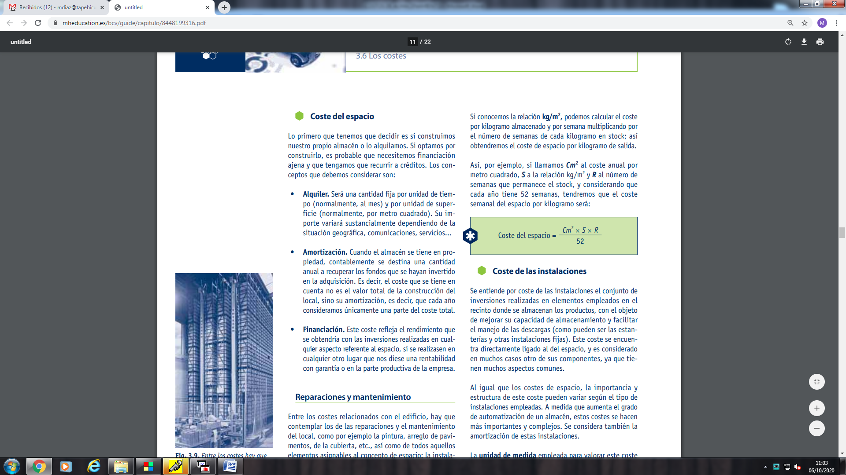

La unidad de medida empleada para valorar este coste es la relación entre la totalidad de los gastos anteriores (en euros al año) y la capacidad máxima de almacenamiento proporcionada por esas instalaciones, generalmente en huecos de almacén. Así, es habitual calcular estos costes en euros por hueco (€/hueco). Esta unidad de medición se obtiene realizando el cociente entre el coste total de las instalaciones y el número de huecos del almacén. Hay que relacionar esta medida con la unidad de tiempo elegida, ya sea el mes, el año u otra. Otra forma de calcularlo es considerando el capital invertido en instalaciones como un porcentaje anual del valor de la mercancía almacenada. Calculando este coste por semana (esto es, el coste anual entre 52), y multiplicándolo por el número de kilogramos que estas instalaciones pueden almacenar y por el número de semanas que permanece el stock al año, obtendríamos el coste de las instalaciones por kilogramo vendido. Al expresarlo en una fórmula matemática, llamaríamos **I al coste de capital en porcentaje y por año, C al coste medio del kilogramo, y R a la rotación del stock.** El coste del capital debido al stock es:

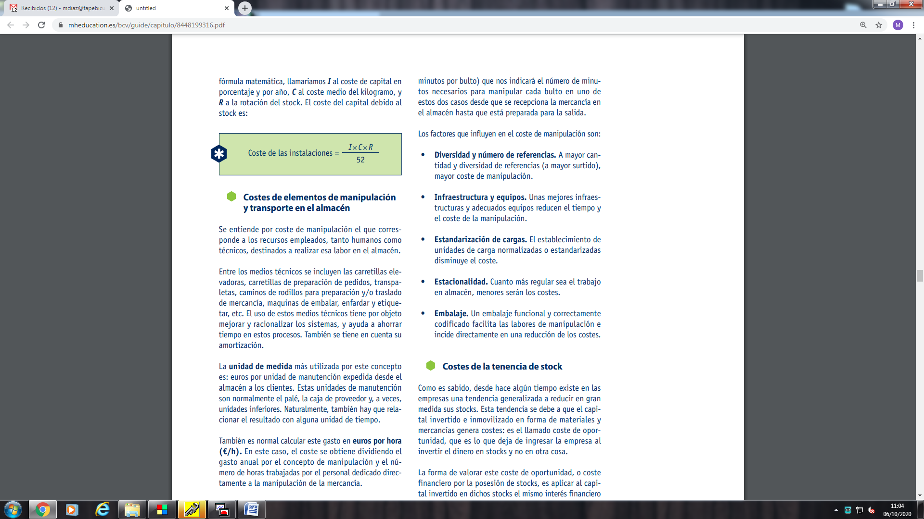

**b.- Costes La maquinaria y elementos de manipulación:**

La unidad de medida más utilizada por este concepto es: euros por unidad de manutención expedida desde el almacén a los clientes. Estas unidades de manutención son normalmente el palé, la caja de proveedor y, a veces, unidades inferiores. Naturalmente, también hay que relacionar el resultado con alguna unidad de tiempo. También es normal calcular este gasto en euros por hora (€/h). En este caso, **el coste se obtiene dividiendo el gasto anual por el concepto de manipulación y el número de horas trabajadas por el personal dedicado directamente a la manipulación de la mercancía.** Si se referencia el total de unidades de carga manipulada a lo largo del año podemos utilizar varias medidas:

• Euros/camión

• Euros/palé

• Euros/bulto

Estas unidades de medición pueden tener dos interpretaciones: real y estándar. La real consistiría en dividir el coste anual de la manipulación (o, por ejemplo, los euros/bulto) entre el número de bultos manipulados en almacén. La medición estándar aplica a la unidad de medición euros/hora un estándar de manipulación (por ejemplo, minutos por bulto) que nos indicará el número de minutos necesarios para manipular cada bulto en uno de estos dos casos desde que se recepciona la mercancía en el almacén hasta que está preparada para la salida.

**c.- Costes Administración en general y de la logística en particular:**

En un almacén suelen identificarse tres grupos de tareas ligadas a la administración de los stocks: • Relacionadas con las entradas. Creación de etiquetas de ubicación, identificación de las mercancías que llegan, control de calidad y cantidad, entre otras.

• **Relacionadas con las salidas y expediciones**. Por ejemplo, edición de órdenes de extracción y/u órdenes de picking, creación de etiquetas de envío, confección de albaranes, facturas, packing listos, control de calidad de las expediciones, etcétera.

• **Relacionadas con el control de las existencias**. Entre ellas recuentos, inventarios, envíos de listados de stocks o verificación de entradas y salidas. Estos costes pueden valorarse como costes por pedido o costes por albarán de entrega, ya que, normalmente, un pedido equivale a una entrega. Podemos aplicar una fórmula considerando Ckg el coste por kilogramo contabilizado en el albarán, CA el coste por albarán y Pm el peso medio:

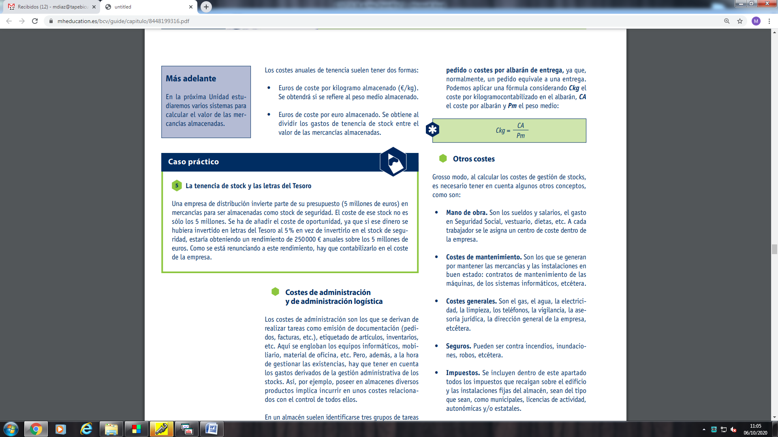

**d.- Costes por tenencia de stocks:**

Los costes anuales de tenencia suelen tener dos formas:

• Euros de coste por kilogramo almacenado (€/kg). Se obtendrá si se refiere al peso medio almacenado.

• Euros de coste por euro almacenado. Se obtiene al dividir los gastos de tenencia de stock entre el valor de las mercancías almacenadas.

**e.- Otros costes**

A grosso modo, al calcular los costes de gestión de stocks, es necesario tener en cuenta algunos otros conceptos, como son:

• Mano de obra. Son los sueldos y salarios, el gasto en Seguridad Social, vestuario, dietas, etc. A cada trabajador se le asigna un centro de coste dentro de la empresa.

• Costes de mantenimiento. Son los que se generan por mantener las mercancías y las instalaciones en buen estado: contratos de mantenimiento de las máquinas, de los sistemas informáticos, etcétera.

• Costes generales. Son el gas, el agua, la electricidad, la limpieza, los teléfonos, la vigilancia, la asesoría jurídica, la dirección general de la empresa, etcétera.

• Seguros. Pueden ser contra incendios, inundaciones, robos, etcétera.

• Impuestos. Se incluyen dentro de este apartado todos los impuestos que recaigan sobre el edificio y las instalaciones fijas del almacén, sean del tipo que sean, como municipales, licencias de actividad, autonómicas y/o estatales.

• Otros. En este campo entran la obsolescencia, el deterioro de artículos, las pérdidas desconocidas (roturas de stocks o robos), etcétera

**f.- Coste total**

Así pues, el coste total de gestionar el stock (CT) será la suma de los costes de adquisición, más los de almacenaje, más los costes de emisión de pedidos. El resultado es la siguiente fórmula:

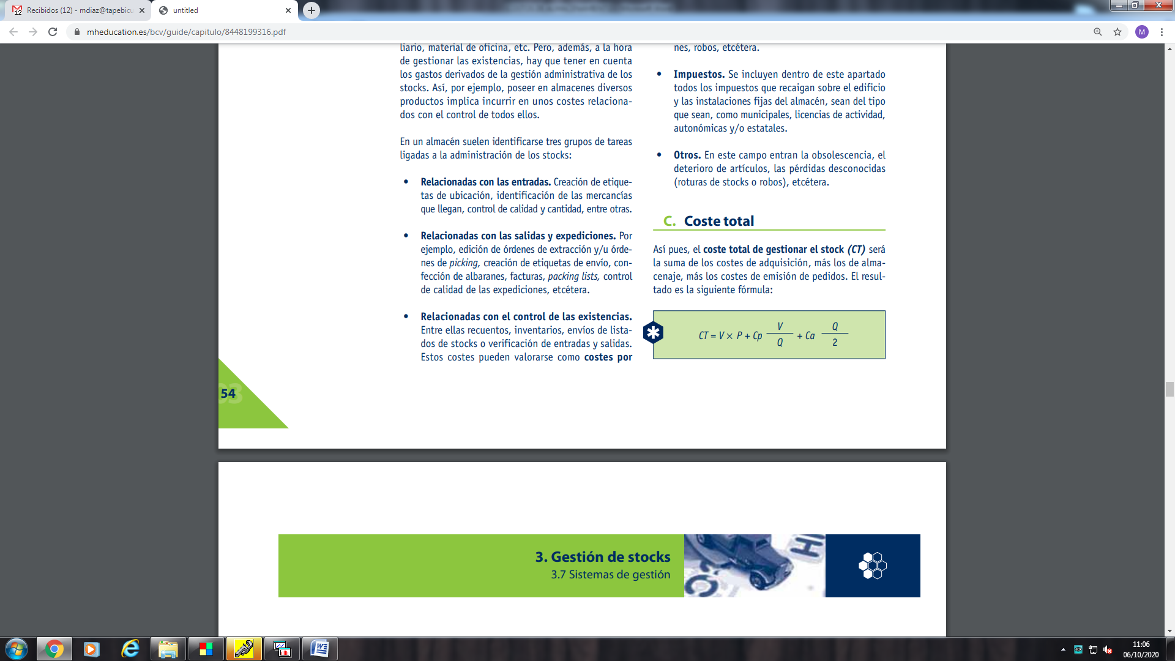

**Stock medio para Pedidos de cantidades iguales en fechas fijas:**



**Stock medio para Pedidos con cantidades iguales en fechas fijas:**





**Stock medio para Pedidos de cantidades variables en fechas variables:**





